Julia Grzegorzewska, Wiktoria Fimińska

Link do repozytorium: [GitHub - grzesiaaa/Algorytmy_lista5](https://github.com/grzesiaaa/Algorytmy_lista5)

**RAPORT LISTA 5**

**Zadanie 1**

Funkcja *check_time* sprawdza czas rozwiązania układu równań dla podanej liczby niewiadomych.

Funkcja *plot_times* tworzy wykres czasów rozwiązania układu równań dla podwojonej liczby niewiadomych (od 2^9 do 2^14). Oto rezultat:

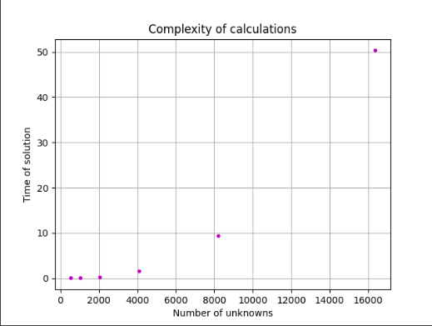

Patrząc na wykres wnioskujemy, że mamy złożoność wykładniczą. Sprawdźmy to nakładając logarytm na obie osie wykresu (jeśli wyjdzie funkcja liniowa to znaczy, że teza jest prawdziwa). Zrobimy to za pomocą funkcji *plot_log*. Tak wygląda ten wykres:

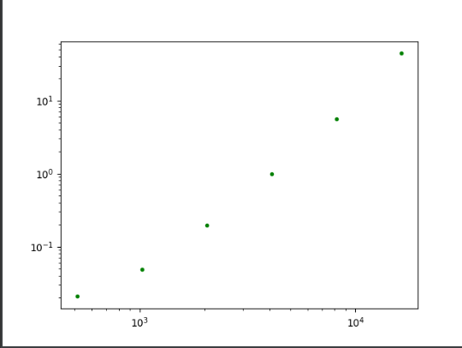

Czyli widzimy, że teza poprawna, a więc wzór naszej funkcji ma postać ax^b.

Znajdźmy teraz współczynniki a i b. Z pomocą przyszedł nam internet, a konkretnie ta stronka:

<https://docs.scipy.org/doc/scipy/reference/generated/scipy.optimize.curve_fit.html?fbclid=IwAR0ieVgtRhugAaWYWAQTDKIh9qusazAVxcxp3P_ojiozXlCjDs-H_A8bmEo>

W funkcjach *func* i *find_factors* posługujemy się opisanymi tam metodami i wyliczamy, że nasze a i b mają odpowiednio takie wartości:



a więc złożoność to O(n^2,74).

Sprawdźmy, czy te dwa wykresy (czasów rozwiązania i ax^b dla znalezionych współczynników) pokrywają się. Posłuży nam do tego funkcja *check*.

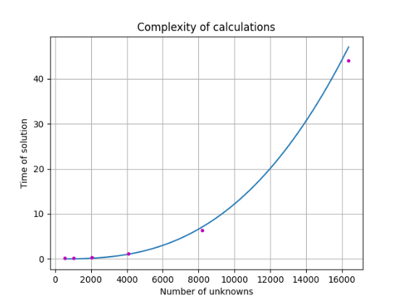

Widzimy, że wykresy te w miarę ładnie się pokrywają, a więc znalezione współczynniki i złożoność są poprawne.

**Zadanie 2**

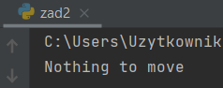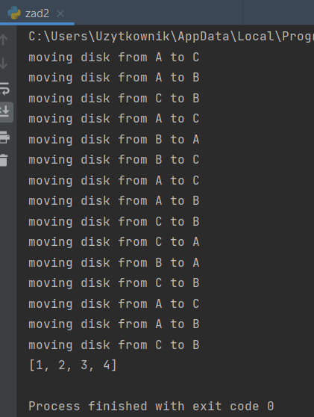W tym zadaniu korzystamy ze stosu. Funkcja *move_disc* sprawdza, czy są do przesunięcia krążki   
i jeśli tak to przesuwa je. Jeśli lista jest pusta to program wyrzuca „*Nothing to move”*,

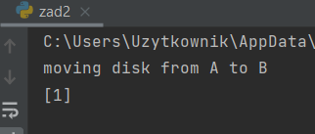jeśli jest jeden to przesuwa tylko jego i wyrzuca listę jednoelementową. Poniżej przykład:

Gdy zaś jest ich więcej to każdego przesuwa tak, aby działała zasada wieży Hanoi. Czyli przesuwamy   
n krążków (w naszym kodzie *n* to *amount*) z A(init) do B(final), przy pomocy C(temp). Aby to zrobić musimy najpierw przenieść n-1 krążków z A na C przy pomocy B. Potem ten ostatni pozostały krążek przenosimy na B i n-1 krążków z C na B przy pomocy A.

Każdy ruch jest printowany, tzn. widzimy, z którego stosu na który krążek jest przenoszony. Obok na zdjęciu przykład dla 4 krążków.

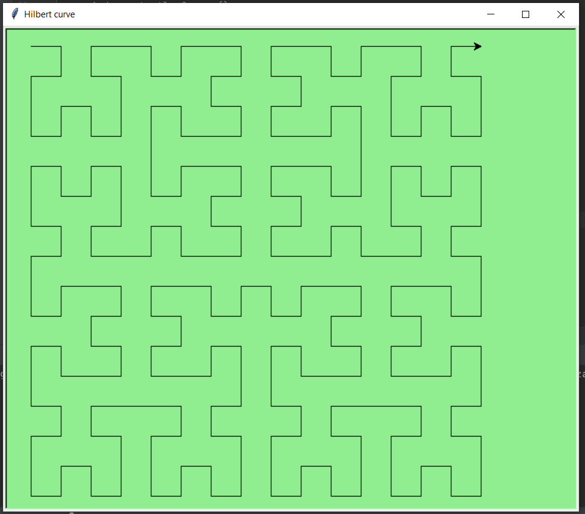**Zadanie 3**

Najpierw stworzyłyśmy osobną funkcję *hilbert_curve* do rysowania toru ruchu krzywej Hilberta.

Funkcja *main* tworzy okno, na którym możemy zobaczyć wizualizację przy podanych wartościach *degree* oraz *length*. Najpierw obracamy żółwia o 90 stopni, wykonujemy krzywą dla   
*degree* – 1 i kąta -90 stopni. Następnie kierujemy się prosto   
i znów się obracamy ale w drugą stronę i znowu wykonujemy krzywą dla degree – 1. Jesteśmy dobrze ustawieni, więc nie musimy się teraz odwracać   
i znowu krzywa dla degree – 1. Następnie znowu obrót i idziemy do przodu i algorytm dla degree-1. Na koniec jeszcze raz się obracamy.

Na zdjęciu wywołanie dla degree = 4 i length = 40.

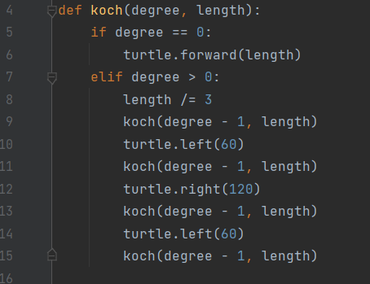**Zadanie 4**

W tym zadaniu miałyśmy zwizualizować krzywą Kocha. W pierwszej funkcji *koch* opisujemy kolejne ruchy „turtle’a”.

Dla stopnia zerowego żółwik idzie prosto (tworzy odcinek). Dzielimy podaną długośc na trzy części i wykonujemy funkcje dla degree – 1, obracamy żółwia o 60 stopni w lewo i znowu wykonujemy funkcję dla degree-1. Następnie żółw o 120 stopni w prawo i funkcja dla degree-1. Na koniec żółw znowu 60 stopni w lewo i znowu funkcja dla degree-1.

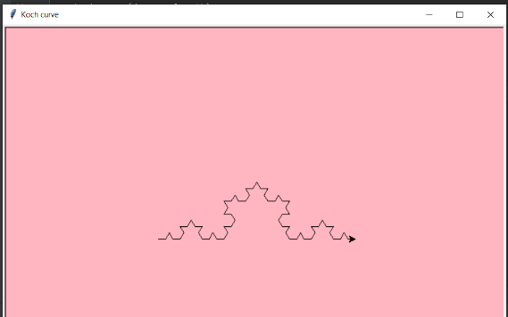 W funkcji *curve* możemy narysować określony odcinek krzywej, w zależności od  *degree* oraz długości *length.*

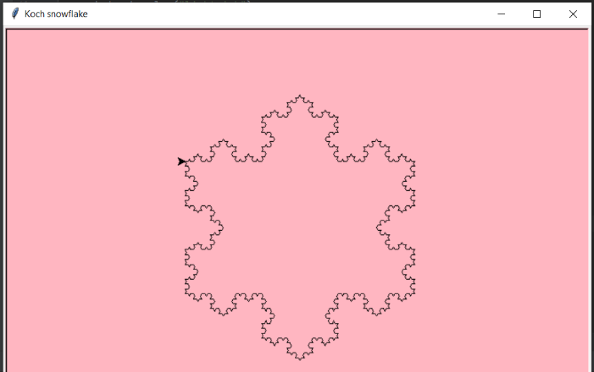

Naszym ostatnim zadaniem było stworzenie   
z krzywych kocha kształt płatka śniegu. Zrobiłyśmy to w funkcji *snowflake*. Aby to wykonać należało połączyć pod odpowiednim kątem trzy krzywe kocha ze sobą.